22 de marzo
Biología 5° año

- Copiar en la carpeta
Células Eucariotas
Las células eucariotas (del griego eu, “verdadero” y carión, “núcleo”) tienen varios cromosomas rodeados por una membrana nuclear, que forman un núcleo bien definido. En el citoplasma de estas células se encuentra una serie de membranas que delimitan “organoides” u organelas, que cumplen funciones específicas.
Se calcula que estos organismos aparecieron hace 1300 millones de años, y desde el punto evolutivo, los biólogos consideran que las célula procariotas son las antecesoras de las eucariotas.
Los organismos que tienen células eucariotas se encuentran dentro del dominio Eucarya y son protistas, hongos, plantas y animales

Protistas unicelulares
Flagelados: como las Euglenas, son organismos microscópicos unicelulares que se desplazan en el agua gracias a la presencia de un largo flagelo.
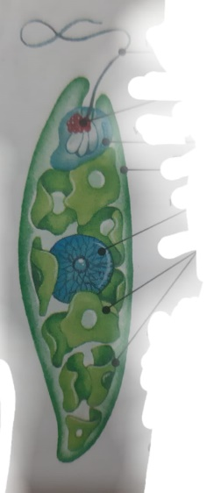

Ciliados: Los paramecios son organismos microscópicos unicelulares que se desplazan en el agua gracias al movimiento coordinado de un gran número de cilios (pelos).
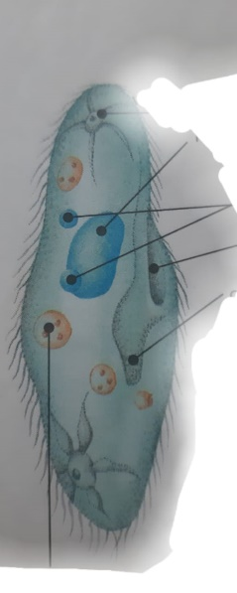
- Completar ambas imágenes con los nombres correspondientes

Células Eucariotas Animales

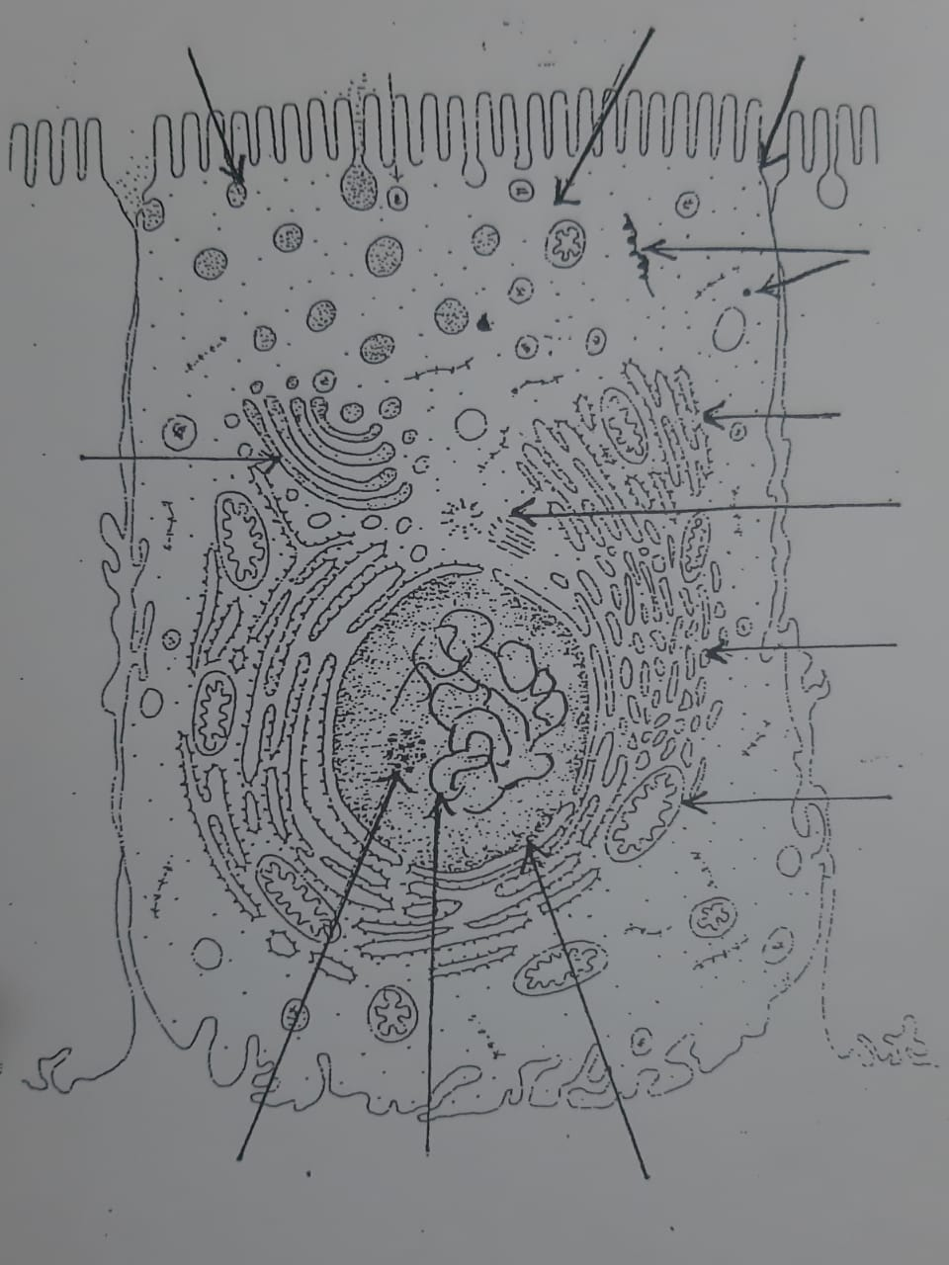

Células Eucariotas Vegetales

